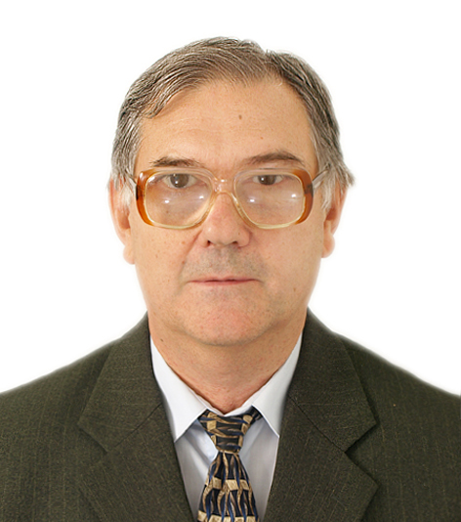 | ІЩЕНКО Олександр Олександрович  академік НАН України,  доктор хімічних наук, професор  26.08.1950 – 31.07.2024

Шановні колеги, Відділення хімії НАН України з глибокою скорботою сповіщають, що 31 липня 2024 р. на 74-му році життя зупинилося серце відомого вченого в галузі органічної хімії, завідувача відділу Інституту органічної хімії НАН України, лауреата премії ім. А.І.Кіпріанова НАН України академіка НАН України Олександра Олександровича Іщенка.
Олександр Олександрович Іщенко народився 26 серпня 1950 р. в с. Пісківка, Київської області. У 1973 р. він закінчив хімічний факультет Київського національного університету імені Тараса Шевченка та розпочав свою наукову діяльність в Інституті органічної хімії НАН України, де здобув ступінь кандидата наук у 1980 році, захистив докторську дисертацію у 1991 році, а з 2005 року очолив відділ кольору та будови органічних сполук. Паралельно Олександр Олександрович проводив викладацьку діяльність в Київському національному університеті імені Тараса Шевченка, де йому в 1998 р. було присвоєно звання професора.
Олександр Олександрович був відомий як фахівець з хімії органічних барвників, та зробив вагомий внесок у дослідження їх електронної будови та фотоніки, розробку перетворювачів світлової енергії для лазерної техніки, голографічних реєструвальних середовищ, фотовольтаїки і медицини. Він започаткував новий науковий напрям — фотоніку іонних пар поліметинів. Уперше провів аналіз форми електронних смуг поліметинових барвників, що дало можливість отримати інформацію про селективність їх поглинання, встановити її зв’язок з будовою барвників і виявити фактори, які визначають цей зв’язок.
Свою плідну наукову роботу Олександр Олександрович Іщенко вміло поєднував з педагогічною. За його наукового керівництва захищено 7 кандидатських дисертацій, а результати його наукової діяльності відображені у понад 400 публікаціях, серед яких низка винаходів та патентів.
Світла пам’ять про Олександра Олександровича назавжди залишиться у серцях його рідних, друзів, учнів, колег, співробітників інституту, всіх, хто знав і спілкувався з цією доброю, відповідальною та справедливою людиною.
Вічна і світла йому пам’ять!

